Frühmittelalterliche Gräber lassen
Baugebiets-Erschließung ruhen

Laut Gesetz macht Fund des Bodendenkmals im Bereich Würding
umfangreiche Untersuchungen nötig

Bad Füssing - Die Erschließung des geplanten neuen Bad Füssinger Baugebiets „Wasnerfeld II“ im Ortsteil Würding verzögert sich. Der Grund dafür ist der Fund eines größeren frühmittelalterlichen Bodendenkmals auf dem Baugrund. „In enger Abstimmung mit dem Landratsamt Passau, dem Kreisarchäologen und dem Bayerischen Landesamt für Denkmalpflege hat die Gemeinde beschlossen, die Arbeiten vorerst ruhen zu lassen“, sagt der Bad Füssinger Bürgermeister Tobias Kurz.

Das Bayerische Denkmalschutzgesetz sieht vor, dass bei einem solchen Fund zuerst umfangreiche Untersuchungen folgen, bevor über den Fortgang der Erschließung entschieden werden kann. Gemeinsam mit dem Passauer Landrat Raimund Kneidinger und dem Kreisarchäologen Alois Spieleder machte sich Bürgermeister Kurz jetzt vor Ort ein Bild.

Dreizehn neue Bauplätze mit einer Größe zwischen 650 bis 800 Quadratmetern sollen mit der Erweiterung des Würdinger Baugebiets am Wasnerfeld entstehen. In Summe umfasst das Gebiet eine Fläche von rund 12.000 Quadratmetern. Im Juni begann die Erschließung. Mitarbeiter eines Bauunternehmens stießen beim Einrichten der Baustelle und beim Abtragen einer ersten Bodenschicht auf Überreste von Gräbern, die nach ersten Experteneinschätzungen aus dem frühen Mittelalter stammen. Einzig der Umsicht eines Mitarbeiters der Gemeinde Bad Füssing ist es zu verdanken, dass die einzigartige Fundstelle nicht komplett zerstört wurde.

Die Bayerische Denkmalliste verzeichnet für das Gemeindegebiet mehr als 100 Bodendenkmäler - von Siedlungen aus der römischen Kaiserzeit in Egglfing bis hin zu Bestattungsplätzen aus der Bronzezeit beispielsweise in Aigen am Inn. Allein in Würding umfasst die Denkmalliste mehr als 20 Bodendenkmäler.

„Es handelt sich bei dem jetzigen Fund vermutlich um ein so genanntes Bajuwarisches Reihengräberfeld aus dem siebten oder achten Jahrhundert“, sagte Kreisarchäologe Alois Spieleder bei dem gemeinsamen Vor-Ort-Termin. In den nächsten Wochen würden Experten genauere Untersuchungen vornehmen.

Vom Urteil der Denkmalpfleger hängt das weitere Vorgehen ab: „Wann die Erschließung der neuen Bauplätze mit einer Größe zwischen 650 bis 800 Quadratmetern weitergehen kann, ist derzeit leider nicht absehbar“, so der Rathauschef. Er macht deutlich: „Wir werden in enger Abstimmung mit dem Landratsamt und dem Bayerischen Landesamt für Denkmalpflege an einer Lösung arbeiten“, sagt der Bürgermeister.

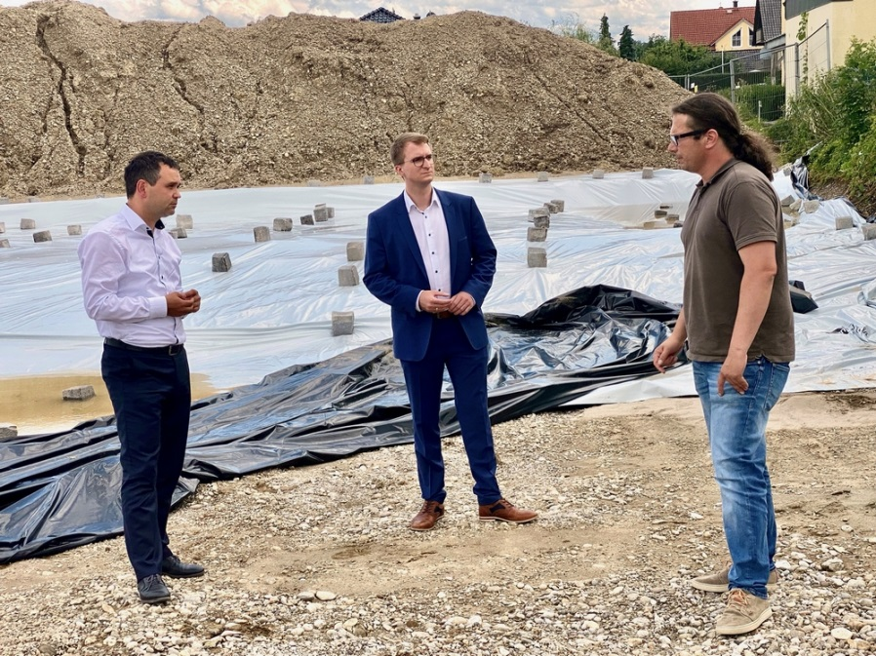

Gemeinsam mit dem Passauer Landrat Raimund Kneidinger (links) und dem Kreisarchäologen
Alois Spieleder (re.) machte sich Bad Füssings Bürgermeister Tobias Kurz (Mitte) vor Ort ein Bild
von den Funden.
Foto: Kur- & GästeService Bad Füssing

